ألصق آدابِ التِّـلاوَة أسفل الصورة المعبرة عنها :
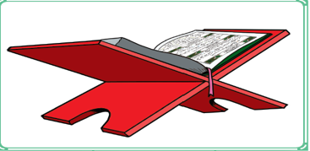
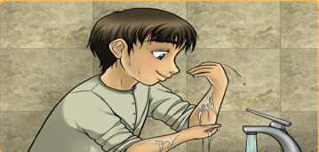
.................................................................. ..................................................................

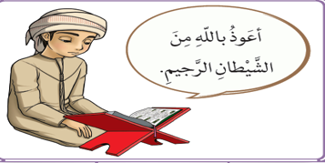


....................................................... .................................................................
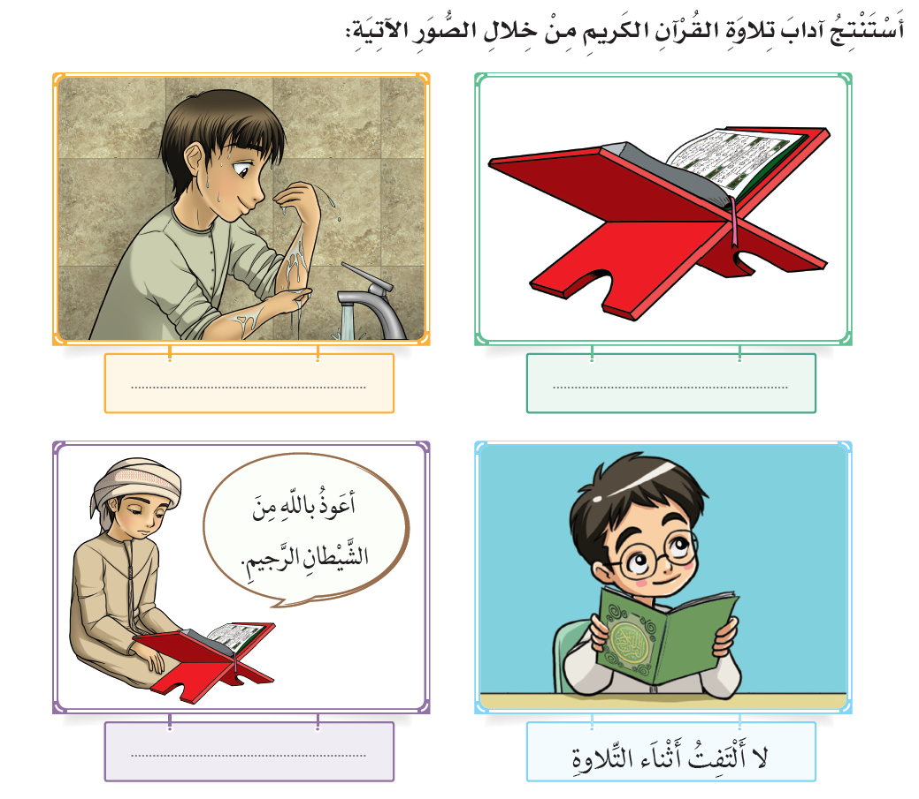
ضع علامة صح ( ) أسفل العمل المناسب لتلاوة القران الكريم:
1- يضع القران الكريم في مكان مناسب 2- يجلس بأدب ووقار 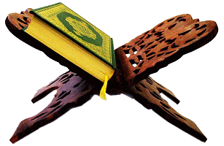 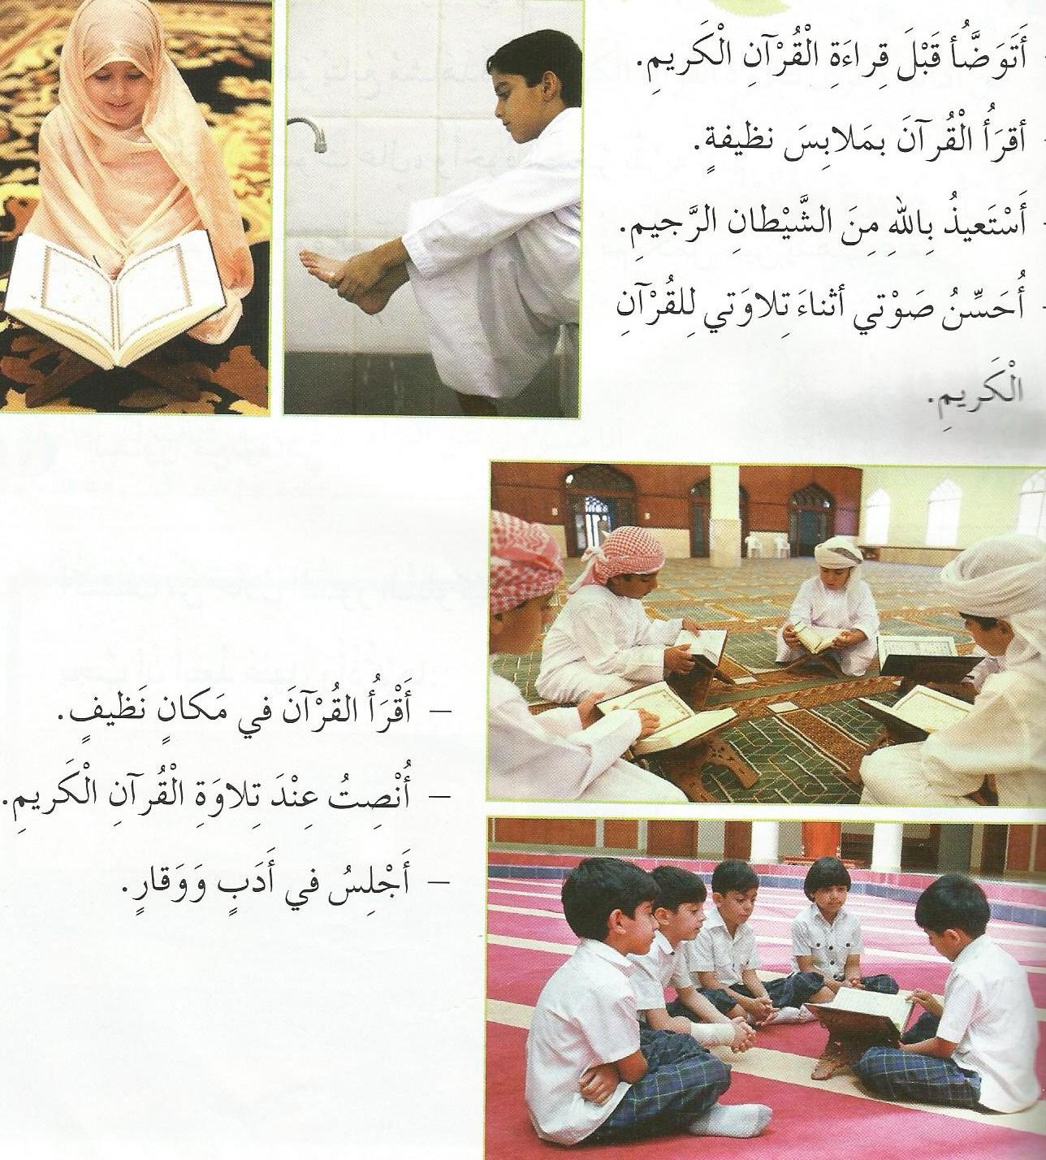

3 – يشاهد التلفاز أثناء تلاوة القران 4- يتوضأ قبل تلاوة القران الكريم
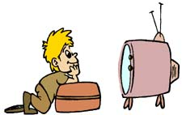

الاستعاذة
الوضوء

أجلس بأدب
وضع المصحف في مكان لائق

لا ألتفت أثناء تلاوة القران الكريم

